Nombre y Apellidos: Alejandro Chueca Manzanero
Github con notebook:
Nota: Por favor, seguir esta estructura para el documento

1. Resumen Ejecutivo

Máximo 2 páginas

Los datos proporcionados por la empresa aseguradora desvelan que, en efecto, hay determinados comportamientos que provocan un aumento en el riesgo clínico de sus clientes. Determinados hábitos de vida, como el alcohol o la falta de sueño y ejercicio, perjudican a la salud, derivando a la larga en enfermedades crónicas. Por otra parte, vemos cómo las enfermedades crónicas, en pacientes que realizan un gran gasto médico, son el principal condicionante a la hora de determinar el precio, el plan del seguro, provocan mayores visitas al hospital e incluso hospitalizaciones. La principal enfermedad crónica parece ser la hipertensión, junto con las deficiencias en la tensión sistólica y diastólica.

Primero, para contextualizar la empresa, vamos a ver la distribución de sus clientes en cuanto a sexo, región, edad, o zona.

(Gráficas de distribuciones)

Una vez vista la distribución de clientes, procedemos a ver realmente las influencias que tienen los distintos hábitos de vida, las condiciones médicas y el propio seguro sobre distintas variables, empezando por el coste médico anual.

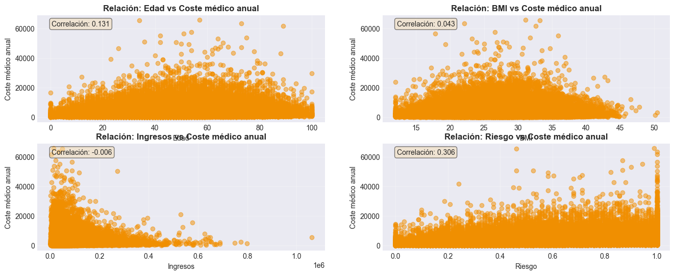

Vemos que, extrañamente, entre la edad, el BMI, los ingresos o el riesgo, son los ingresos los que tienen la relación negativa. Es decir, cuantos menos ingresos tiene la persona, parece que necesita gastar más en médicos.

De cara a analizar el uso de servicios médicos, empezamos primero analizando los hábitos de vida, y después las propias condiciones médicas, para poder ver de qué depende más este uso. También podemos separarlo por alguna de las variables demográficas.

Por último, es interesante ver de qué forma se decide que un cliente es de riesgo. Para ello, se puede volver a separar en los distintos grupos de variables.
2. Gráficas del análisis exploratorio y breve explicación de cada una

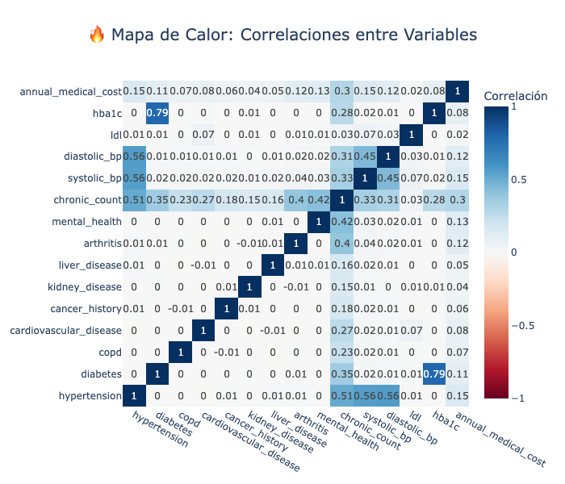

Mapa de correlaciones que nos ayuda a identificar aquellas condiciones médicas que más influyen en el gasto médico anual. En este caso, vemos que el número de enfermedades crónicas es de las que más influye, seguido de la hipertensión (y sus variables relacionadas como sístole y diástole) o la salud mental.

Estas gráficas muestran las distintas relaciones de algunas de las variables. Es sorprendente ver cómo a mayores ingresos parece que hay menos gasto en salud, al igual que hay mucho gasto médico en casos que no tienen un riesgo tan alto, igual que hay gente con mucho riesgo que no gasta dinero prácticamente.

3. Modelo predictivo explicado y con tablas

Escribe aquí sobre tu modelo, qué predice, qué variables ha utilizado, métricas o tablas de evaluación y gráfico de coeficientes para explicar el modelo.

